**Załącznik nr 4**

*Obowiązki informacyjno promocyjne Beneficjenta*

1. **Obowiązek informowania o dofinansowaniu**

W celupoinformowania opinii publicznej oraz osób i podmiotów uczestniczących w Projekcie   
o uzyskanym dofinansowaniu Beneficjent jest zobowiązany do:

1. **oznaczania znakiem Unii Europejskiej i znakiem Funduszy Europejskich oraz herbem województwa z napisem ,,Dolny Śląsk”**:
2. **wszystkich działań informacyjnych i promocyjnych dotyczących Projektu** (jeśli takie działania będą prowadzone), np. ulotki, broszury, publikacje, notatki prasowe, strony internetowe, newslettery, mailing, materiały filmowe, materiały promocyjne, konferencje, spotkania;
3. **wszystkich dokumentów związanych z realizacją Projektu podawanych do wiadomości publicznej**, np. dokumentację przetargową, ogłoszenia, analizy, raporty, wzory umów, wzory wniosków;
4. **dokumentów i materiałów dla osób i podmiotów uczestniczących w Projekcie**, np. zaświadczenia, certyfikaty, zaproszenia, materiały informacyjne, programy szkoleń i warsztatów, listy obecności, prezentacje multimedialne, kierowaną do nich korespondencję, umowy;
5. **umieszczenia plakatu lub tablicy (informacyjnej i/lub pamiątkowej)** w miejscu realizacji Projektu;
6. **umieszczenia opisu Projektu na stronie internetowej** (jeśli Beneficjent posiada stronę internetową);
7. **przekazywania osobom i podmiotom uczestniczącym w Projekcie informacji, że Projekt uzyskał dofinansowanie**, np. w formie odpowiedniego oznakowania konferencji, warsztatów, szkoleń, wystaw, targów; dodatkowo przekazywania informacji w innej formie, np. słownej.

Beneficjent ma obowiązek dokumentować działania informacyjne i promocyjne prowadzone w ramach Projektu.

**2. Oznaczanie dokumentów i działań informacyjno-promocyjnych**

Beneficjent ma obowiązek oznaczania swoich działań informacyjnych i promocyjnych, dokumentów związanych z realizacją Projektu, podawanych do wiadomości publicznej lub przeznaczonych dla uczestników Projektów. Musi także oznaczać miejsce realizacji Projektu.

Każdy wymieniony wyżej element musi zawierać następujące znaki:

- znak **Funduszy Europejskich (FE)** (złożony z symbolu graficznego, nazwy Fundusze Europejskie oraz nazwy programu, z którego w części lub w całości finansowany jest Projekt realizowany przez Beneficjenta).

- znak **Unii Europejskiej (UE)** (złożony z flagi UE, napisu Unia Europejska i nazwy funduszu, który współfinansuje Projekt realizowany przez Beneficjenta).

- **herb województwa dolnośląskiego** z napisem **,,Dolny Śląsk”**.

Wzory z właściwymi oznaczeniami, w tym także gotowe wzory dla plakatów i tablic, z których należy korzystać są dostępne na stronie internetowej [www.rpo.dolnyslask.pl](http://www.rpo.dolnyslask.pl).

W przypadku reklamy dostępnej w formie dźwiękowej bez elementów graficznych (np. spoty/audycje radiowe) na końcu tej reklamy powinien znaleźć się komunikat słowny.

**3. Oznaczanie miejsca realizacji Projektu.**

Obowiązki Beneficjenta związane z oznaczaniem miejsca realizacji Projektu zależą od rodzaju Projektu oraz wysokości dofinansowania Projektu. Beneficjenci (za wyjątkiem tych, którzy muszą stosować tablice informacyjne i/lub pamiątkowe) są zobowiązani do umieszczenia w widocznym miejscu co najmniej jednego plakatu identyfikującego Projekt.

Sposób oznaczania miejsca realizacji Projektu zależy od wysokości dofinansowania i charakteru Projektu.

|  |  |
| --- | --- |
| **Kto?** | **Co?** |
| Jeśli Projekt jest współfinasowany z **Europejskiego Funduszu Rozwoju Regionalnego lub Funduszu Spójności**, a w ramach programu uzyskał **dofinansowanie na kwotę powyżej 500 tys. euro, i który dotyczy:**   1. **działań w zakresie infrastruktury**   lub   1. **prac budowlanych.** | Tablica informacyjna  (w trakcie realizacji Projektu) |
| Po zakończeniu realizacji Projektu **dofinasowanego** na kwotę powyżej **500 tys. euro, który polegał na:**   1. **działaniach w zakresie infrastruktury**   lub   1. **pracach budowlanych**   lub   1. **zakupie środków trwałych.** | Tablica pamiątkowa  (po zakończeniu realizacji Projektu) |
| W przypadku Projektów, które nie wymagają:   1. **umieszczania tablicy informacyjnej**   lub   1. **umieszczania tablicy pamiątkowej.** | Plakat  (w trakcie realizacji Projektu) |

W przypadku realizacji Projektu dofinansowanego poniżej 500 tys. euro można umieścić tablicę informacyjną i pamiątkową przy Projekcie, ale nie jest to obowiązkowe.

**4. Tablice informacyjne i pamiątkowe**

4.1 Tablica informacyjna i pamiątkowa musi zawierać:

* nazwę Beneficjenta,
* tytuł Projektu,
* cel Projektu,
* zestaw logo – znaki FE i UE oraz herb województwa),
* adres portalu [www.mapadotacji.gov.pl](http://www.mapadotacji.gov.pl).

Wzór tablicy, który należy wykorzystać przy wypełnianiu obowiązków informacyjnych:

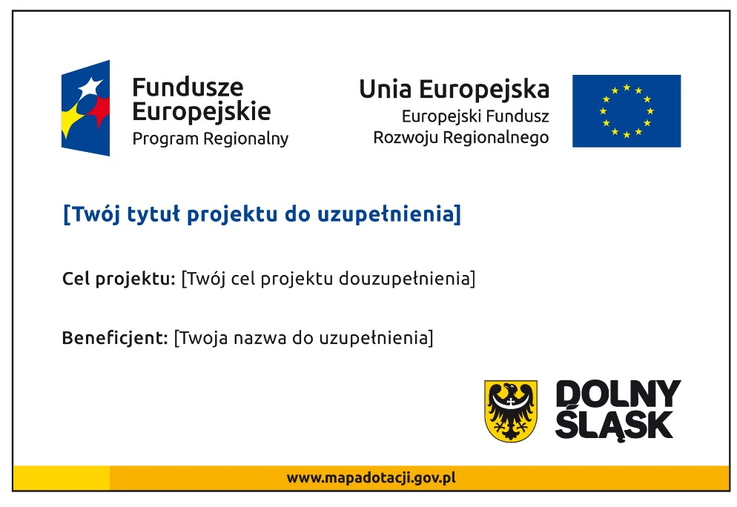

Wzory tablic znajdują się w internecie na stronie [www.rpo.dolnyslask.pl](http://www.rpo.dolnyslask.pl).

Tablica informacyjna i pamiątkowa nie mogą zawierać innych informacji i elementów graficznych.

4.2 Rozmiary tablic informacyjnych

Wielkość tablicy powinna zależeć od charakteru Projektu i lokalizacji tablicy. Minimalny rozmiar to **80x120 cm (wymiary europalety)**.

Należy zwrócić uwagę, aby znaki i informacje były czytelne. Jeżeli tablica jest położona w znacznej odległości od miejsca, gdzie mogą znajdować się odbiorcy, to powierzchnia tablicy powinna być odpowiednio większa, tak aby wszyscy mogli łatwo zapoznać się z jej treścią.

W przypadku Projektów związanych ze znacznymi inwestycjami infrastrukturalnymi i pracami budowlanymi powierzchnia tablicy informacyjnej nie może być mniejsza niż **6 m2**,np. infrastruktura kolejowa, drogowa.

4.3 Czas stosowania tablicy informacyjnej

Tablicę informacyjną Beneficjent ma obowiązek umieścić w momencie faktycznego rozpoczęcia robót budowlanych lub infrastrukturalnych. Jeśli Projekt rozpoczął się przed uzyskaniem dofinansowania, tablica powinna stanąć bezpośrednio po podpisaniu umowy lub decyzji o dofinansowaniu (nie później niż dwa miesiące od tej daty).

Tablica informacyjna powinna być wyeksponowana przez okres trwania prac, aż do zakończenia Projektu. Obowiązkiem Beneficjenta jest dbanie o jej stan techniczny i o to, aby informacja była cały czas wyraźnie widoczna. Uszkodzoną lub nieczytelną tablicę należy niezwłocznie wymienić lub odnowić.

4.4 Miejsce umieszczenia tablicy informacyjnej

Tablicę informacyjną należy umieścić w miejscu realizacji Projektu – tam, gdzie prowadzone są prace budowlane lub infrastrukturalne. Miejsce to powinno być dobrze widoczne i ogólnie dostępne, gdzie największa liczba osób będzie miała możliwość zapoznać się z treścią tablicy. Jeśli lokalizacja Projektu uniemożliwia swobodne zapoznanie się z treścią tablicy, można ją umieścić w siedzibie Beneficjenta lub w innym miejscu zapewniającym możliwość zapoznania się z jej treścią.

W przypadku, gdy prace prowadzone są w kilku lokalizacjach, należy ustawić kilka tablic w kluczowych dla Projektu miejscach. W przypadku inwestycji liniowych (takich jak np. drogi, koleje, ścieżki rowerowe etc.) należy ustawić przynajmniej dwie tablice informacyjne na odcinku początkowym i końcowym. Tablic może być więcej w zależności od potrzeb.

Tablice nie mogą zakłócać ładu przestrzennego, a ich wielkość, lokalizacja i wygląd powinny być zgodne z lokalnymi regulacjami lub zasadami dotyczącymi estetyki przestrzeni publicznej i miast oraz zasadami ochrony przyrody, a także powinny być dopasowane do charakteru otoczenia.

4.5 Rozmiar tablicy pamiątkowej

Tablice pamiątkowe mogą być albo **dużego formatu**, albo mieć formę **mniejszych tabliczek**.

Wybór właściwej wielkości tablicy należy uzależnić od rodzaju Projektu, jego lokalizacji oraz planowanego miejsca ekspozycji tablicy. Niezależnie od rozmiaru należy zwrócić uwagę na to, by znaki i informacje były czytelne i wyraźnie widoczne.

**Tablice pamiątkowe dużego formatu** są właściwym sposobem oznaczenia przede wszystkim inwestycji infrastrukturalnych i budowlanych. Minimalny rozmiar wynosi **80x120 cm** (wymiary europalety). Podobnie jak w przypadku tablic informacyjnych, jeżeli tablica pamiątkowa jest położona w znacznej odległości od miejsca, gdzie mogą znajdować się odbiorcy, to powinna być odpowiednio większa, aby odbiorcy mogli odczytać informacje. W przypadku Projektów związanych ze znacznymi inwestycjami infrastrukturalnymi i pracami budowlanymi powierzchnia tablicy pamiątkowej nie powinna być mniejsza niż **6 m2**.

**Mniejsze tabliczki pamiątkowe** można wykorzystać tam, gdzie szczególnie istotne znaczenie ma dbałość o estetykę i poszanowanie dla kontekstu przyrodniczego, kulturowego lub społecznego. Na przykład małe tabliczki mogą posłużyć dla oznaczenia realizacji Projektów np. wewnątrz pomieszczeń, w pobliżu obiektów zabytkowych. Minimalny rozmiar tablicy pamiątkowej to format **A3**. Rozmiar tablicy nie może być jednak mniejszy niż format **A4**.

4.6 Okres stosowania tablicy pamiątkowej

Tablicę pamiątkową należy umieścić po zakończeniu Projektu – nie później niż 3 miesiące po tym fakcie.

Tablica pamiątkowa musi być wyeksponowana minimum przez cały okres trwałości Projektu. W związku z tym musi być wykonana z trwałych materiałów, a zawarte na niej informacje muszą być czytelne nawet po kilku latach. Obowiązkiem Beneficjenta jest dbanie o jej stan techniczny i o to, aby informacja była cały czas wyraźnie widoczna. Uszkodzoną lub nieczytelną tablicę należy wymienić lub odnowić.

4.7 Miejsce umieszczenia tablicy pamiątkowej

Tablicę informacyjną można przekształcić w tablicę pamiątkową, o ile została wykonana z wystarczająco trwałych materiałów. Wtedy jej lokalizacja nie zmieni się.

Jeśli tablice pamiątkowe dużych rozmiarów są stawiane na nowo, zasady lokalizacji są takie same, jak dla tablic informacyjnych. Należy umieścić ją w miejscu realizacji Projektu – tam, gdzie widoczne są efekty zrealizowanego przedsięwzięcia, w miejscu dobrze widocznym i ogólnie dostępnym, gdzie największa liczba osób będzie mogła zapoznać się z treścią tablicy.

Jeśli Projekt miał kilka lokalizacji, należy ustawić kilka tablic w kluczowych dla niego miejscach. W przypadku inwestycji liniowych (takich jak np. drogi, koleje, ścieżki rowerowe etc.) należy zastosować przynajmniej dwie tablice pamiątkowe na odcinku początkowym i końcowym. Tablic może być więcej w zależności od potrzeb.

Tablicę pamiątkową małych rozmiarów należy umieścić w miejscu widocznym i ogólnie dostępnym. Mogą być to np. wejścia do budynków.

Tablice nie mogą zakłócać ładu przestrzennego, a ich wielkość, lokalizacja i wygląd powinny być zgodne z lokalnymi regulacjami lub zasadami dotyczącymi estetki przestrzeni publicznej i miast oraz zasadami ochrony przyrody. Powinny być dopasowane do charakteru otoczenia.

**5. Plakat**

5.1 Rozmiar i materiał plakatu

Plakatem może być wydrukowany arkusz papieru o minimalnym rozmiarze **A3** (arkusz o wymiarach 297×420 mm). Może być też wykonany z innego, trwalszego tworzywa, np. z plastiku. Pod warunkiem zachowania minimalnego obowiązkowego rozmiaru może mieć formę plansz informacyjnych, stojaków reklamowych itp.

Plakat powinien być odpowiednio zabezpieczony, tak, by przez cały czas ekspozycji wyglądał estetycznie. Obowiązkiem Beneficjenta jest dbanie o to, aby informacja była cały czas wyraźnie widoczna. Uszkodzony lub nieczytelny plakat należy niezwłocznie wymienić.

5.2 Informacje na plakacie

Plakat musi zawierać:

* nazwę Beneficjenta,
* tytuł Projektu,
* cel Projektu (opcjonalnie),
* wysokość wkładu Unii Europejskiej w Projekt,
* zestaw logo – znaki FE i UE oraz herb lub oficjalne logo promocyjne województwa (jeśli Projekt jest finansowany przez program regionalny),
* adres portalu [www.mapadotacji.gov.pl](http://www.mapadotacji.gov.pl) (opcjonalnie).

Wzór plakatu, który należy wykorzystać:

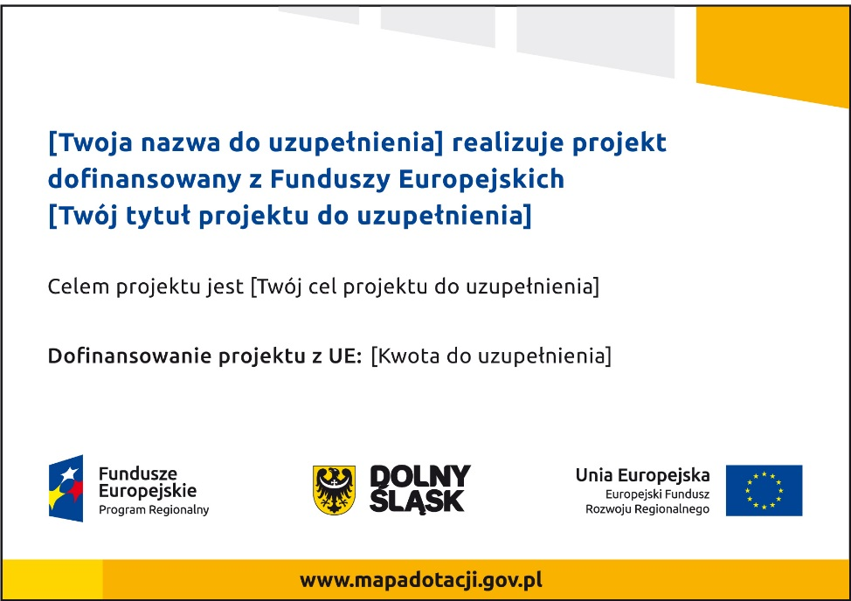

Na plakacie można umieścić także dodatkowe informacje o Projekcie. Ważne jest, aby elementy, które muszą się znaleźć na plakacie, były nadal czytelne i wyraźnie widoczne.

W wersji elektronicznej wzory do wykorzystania są dostępne na stronie:

[www.funduszeeuropejskie.gov.pl/promocja](http://www.funduszeeuropejskie.gov.pl/poradnikbeneficjenta) i na stronie internetowej programu www.rpo.dolnyslask.pl.

5.3 Okres stosowania plakatu

Plakat musi być wyeksponowany w trakcie realizacji Projektu. Powinien być umieszczony w widocznym miejscu nie później niż miesiąc od uzyskania dofinansowania. Plakat można zdjąć po zakończeniu Projektu.

5.4 Miejsce umieszczenia plakatu

Plakat powinien być umieszczony w widocznym i dostępnym publicznie miejscu. Może być to np. wejście do budynku, w którym Beneficjent ma swoją siedzibę albo w recepcji. Musi być to przynajmniej jeden plakat.

Jeśli działania w ramach Projektu realizowane są w kilku lokalizacjach, plakaty należy umieścić w każdej z nich.

Jeśli natomiast w jednej lokalizacji dana instytucja, firma lub organizacja realizuje kilka Projektów, może umieścić jeden plakat opisujący wszystkie te przedsięwzięcia.

Instytucje wdrażające instrumenty finansowe umieszczają plakaty w swoich siedzibach, punktach obsługi klienta, w których oferowane są produkty wspierane przez Fundusze Europejskie, podczas szkoleń i spotkań informacyjnych na tematy poświęcone wdrażanym instrumentom. Obowiązek umieszczania plakatów nie dotyczy miejsca realizacji Projektu przez ostatecznych odbiorców (to znaczy podmiotów korzystających z instrumentów finansowych, np. uzyskujących pożyczki, poręczenia, gwarancje).

**6. Inne formy oznaczenia miejsca realizacji Projektu lub zakupionych środków trwałych**

W uzasadnionych przypadkach Beneficjent może zwrócić się do instytucji przyznającej dofinansowanie z propozycją zastosowania innej formy, lokalizacji lub wielkości oznaczeń Projektu. Jest to możliwe wyłącznie w przypadkach, kiedy ze względu na przepisy prawa nie można zastosować przewidzianych w *Załączniku* wymogów informowania o Projekcie lub kiedy zastosowanie takich form wpływałoby negatywnie na realizację Projektu lub jego rezultaty.

Po zapoznaniu się z propozycją Beneficjenta instytucja przyznająca dofinansowanie może wyrazić zgodę na odstępstwa lub zmiany. Zgoda ta powinna być wyrażona na piśmie. Należy ją przechowywać na wypadek kontroli.

**7. Strona internetowa**

W przypadku posiadania własnej strony internetowej Beneficjent musi umieścić na niej:

* znak **Unii Europejskiej**,
* znak **Funduszy Europejskich**,
* **herb województwa** z napisem ,,Dolny Śląsk”
* **krótki opis Projektu**.

Dla stron www, z uwagi na ich charakter, przewidziano nieco inne zasady oznaczania niż dla pozostałych materiałów informacyjnych.

7.1 Miejsce umieszczenia znaków i informacji o Projekcie na stronie internetowej

Znaki i informacje o Projekcie – jeśli struktura serwisu internetowego Beneficjenta na to pozwala – można umieścić na głównej stronie lub istniejącej już podstronie. Można też utworzyć odrębną zakładkę/podstronę przeznaczoną specjalnie dla realizowanego Projektu lub Projektów. Ważne jest, aby użytkownikom łatwo było tam trafić.

7.2 Właściwe oznaczenie strony internetowej

**Komisja Europejska wymaga, aby flaga UE z napisem Unia Europejska była widoczna w momencie wejścia użytkownika na stronę internetową, to znaczy bez konieczności przewijania strony w dół.**

Dlatego, aby właściwie oznaczyć swoją stronę internetową, należy zastosować jedno z dwóch rozwiązań:

Rozwiązanie nr 1

Rozwiązanie pierwsze polega na tym, aby **w widocznym miejscu** umieścić zestawienie złożone ze znaku Funduszy Europejskich z nazwą programu, znaku Unii Europejskiejz nazwą funduszu oraz herbu województwa z napisem ,,Dolny Śląsk”. Umieszczenie w widocznym miejscu oznacza, że w momencie wejścia na stronę internetową użytkownik nie musi przewijać strony, aby zobaczyć zestawienie znaków.

Rozwiązanie nr 2

Rozwiązanie drugie polega na tym, aby **w widocznym miejscu** umieścić flagę UE tylko z napisem Unia Europejska według jednego z następujących wzorów:

|  |  |
| --- | --- |
|  |  |
|  |  |

**Dodatkowo na stronie (niekoniecznie w miejscu widocznym w momencie wejścia) należy umieścić zestaw znaków Fundusze Europejskie, Unia Europejska oraz herb województwa z napisem ,,Dolny Śląsk”.**

W przypadku tego rozwiązania flaga Unii Europejskiej pojawi się dwa razy na danej stronie internetowej.

7.3 Informacja na stronie internetowej

Informacja na stronie internetowej Beneficjenta musi zawierać krótki opis Projektu, w tym:

* cele Projektu,
* planowane efekty,
* wartość Projektu,
* wkład Funduszy Europejskich.

Dodatkowo zaleca się zamieszczanie zdjęć, grafik, materiałów audiowizualnych oraz harmonogramu Projektu prezentującego jego główne etapy i postęp prac.

**8. Informowanie uczestników i odbiorców ostatecznych Projektu**

Beneficjent jest zobowiązany do przekazywania informacji, że realizowany przez niego Projekt uzyskał dofinansowanie z Unii Europejskiej z konkretnego funduszu osobom i podmiotom uczestniczącym w Projekcie.

Obowiązek ten zostaje wypełniony, jeśli zgodnie z zasadami przedstawionymi w punkcie 2., Beneficjent oznakuje konferencję, warsztaty, szkolenie, wystawę, targi lub inne formy realizacji Projektu. Oznakowanie może mieć formę plansz informacyjnych, plakatów, stojaków etc.

Dodatkowo należy przekazywać informację osobom uczestniczącym w Projekcie oraz odbiorcom ostatecznym w innej formie, np. powiadamiając ich o tym fakcie w trakcie konferencji, szkolenia lub prezentacji oferty.

Należy pamiętać, że w przypadku realizowania Projektu polegającego na pomocy innym podmiotom lub instytucjom, osobami uczestniczącymi w Projekcie mogą być np. nauczyciele i uczniowie dofinansowanej szkoły albo pracownicy firmy, których miejsca pracy zostały doposażone. Osoby te powinny mieć świadomość, że korzystają z Projektów współfinansowanych przez Unię Europejską. Dlatego należy zadbać, aby taka informacja do nich dotarła.

**9. Zasady umieszczania znaku Funduszy Europejskich oraz znaku Unii Europejskiej**

9.1 Widoczność znaków

Znak Funduszy Europejskich oraz znak Unii Europejskiej muszą być zawsze umieszczone w widocznym miejscu. Należy pamiętać, że aby ich **umiejscowienie oraz** **wielkość były odpowiednie do rodzaju i skali materiału, przedmiotu lub dokumentu**. Dla spełnienia tego warunku wystarczy, jeśli tylko jedna, np. pierwsza strona lub ostatnia dokumentu, zostanie oznaczona ciągiem znaków.

Należy zwrócić szczególną uwagę, aby znaki i napisy były czytelne dla odbiorcy i wyraźnie widoczne.

9.2 Kolejność znaków

Znak Funduszy Europejskich należy umieszczać zawsze z lewej strony, znak Unii Europejskiej z prawej, a herb województwa z napisem ,,Dolny Śląsk”, pomiędzy znakiem FE a znakiem UE.

Gdy nie jest możliwe umiejscowienie znaków w poziomie, można zastosować układ pionowy. W tym ustawieniu znak Funduszy Europejskich z nazwą programu znajduje się na górze, znak Unii Europejskiej na dole, a herb województwa z napisem ,,Dolny Śląsk” pomiędzy znakiem FE a znakiem UE.

Przykładowy układ pionowy:

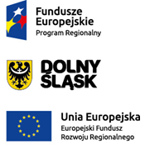 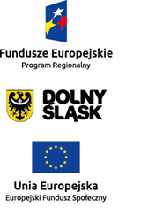

Zestawienia znaków są dostępne na stronie internetowej [www.rpo.dolnyslask.pl](http://www.rpo.dolnyslask.pl).

9.3 Liczba znaków

Liczba znaków w zestawieniu – to znaczy w jednej linii – nie może przekraczać **czterech**,łącznie ze znakami FE, UE oraz herbem województwa z napisem ,,Dolny Śląsk”.

W zestawieniu poza wymienionymi powyżej znakami, na materiałach informacyjnych i promocyjnych (z wyjątkiem tablic informacyjnych i pamiątkowych) oraz na dokumentach, można umieścić logo Beneficjenta. Można także umieścić logo partnera Projektu, logo Projektu, czy logo instytucji pośredniczącej lub wdrażającej. Nie można umieszczać natomiast znaków wykonawców, którzy realizują działania w ramach Projektu, ale którzy nie są Beneficjentami.

Przykładowe zestawienie znaków w wersji kolorowej z miejscem na dodatkowy logotyp:



Inne znaki, w przypadku takiej potrzeby, można umieścić poza zestawieniem (linią znaków FE-UE).

**Jeśli w zestawieniu lub na materiale występują inne znaki (logo), to nie mogą być one większe (mierzone wysokością lub szerokością) od flagi Unii Europejskiej.**

9.4 Wersje kolorystyczne znaków Fundusze Europejskie i Unia Europejska

Znaki FE i UE powinny w miarę możliwości występować w kolorze.

Wersję jednobarwną wolno stosować w uzasadnionych przypadkach, np. braku możliwości wykorzystania wersji kolorowej ze względów technicznych (tłoczenie, grawerunek itp.).

Szczególnym przypadkiem, pozwalającym na zastosowanie wersji achromatycznej (czarno-białej), jest druk dokumentów (w tym pism, materiałów szkoleniowych itp.), które nie zawierają innych kolorów poza czernią.

Przykładowe zestawienie znaków w wersji czarno-białej:

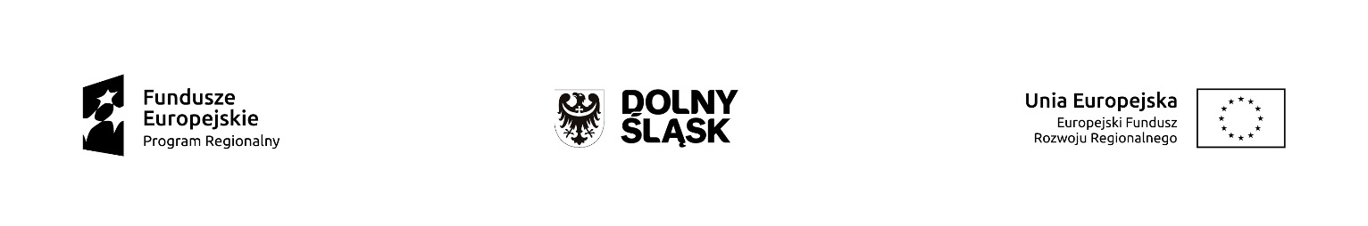

Wszystkie dopuszczone achromatyczne i monochromatyczne warianty znaków znajdują się na stronie internetowej [www.rpo.dolnyslask.pl](http://www.rpo.dolnyslask.pl).

9.4 Stosowanie znaków Fundusze Europejskie i Unia Europejska na kolorowym tle

Zalecane jest używanie znaków pełnokolorowych na białym tle, co zapewnia jego największą widoczność. Jeśli znak Funduszy Europejskich występuje na tle barwnym, należy zachować odpowiedni kontrast, który zagwarantuje odpowiednią czytelność znaku. Kolory tła powinny być pastelowe i nie powinny przekraczać 25% nasycenia.

Można też zastosować znak FE na tłach wielokolorowych, takich jak zdjęcia lub wzorzyste podłoża, po wcześniejszym zastosowaniu rozjaśnienia tła.

W przypadku znaku Unii Europejskiej, jeśli nie ma innego wyboru niż użycie kolorowego tła, należy umieścić wokół flagi białą obwódkę o szerokości równej 1/25 wysokości tego prostokąta.

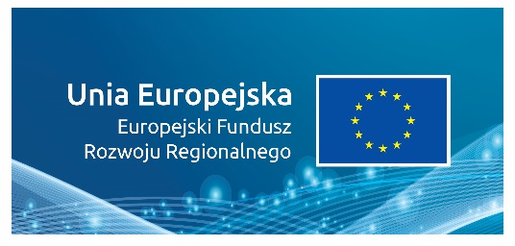

**10. Oznaczanie przedsięwzięcia dofinansowanego z wielu programów lub funduszy**

W przypadku gdy działanie informacyjne lub promocyjne, dokument albo inny materiał dotyczą:

* Projektów realizowanych w ramach kilku programów – nie trzeba w znaku wymieniać nazw tych wszystkich programów. Wystarczy zastosować wspólny znak **Fundusze Europejskie**:

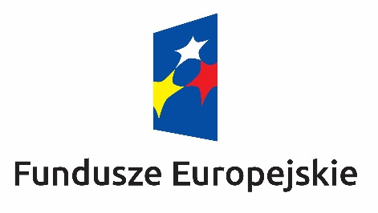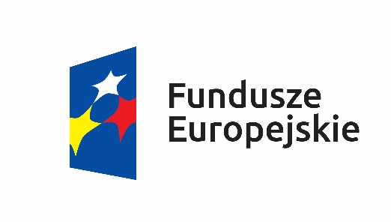

* Projektów dofinansowanych z więcej niż jednego funduszu polityki spójności – należy zastosować odniesienie słowne do **Unii Europejskiej** oraz – zamiast nazw wszystkich tych funduszy – jedną wspólną nazwę **Europejskie Fundusze Strukturalne i Inwestycyjne**:

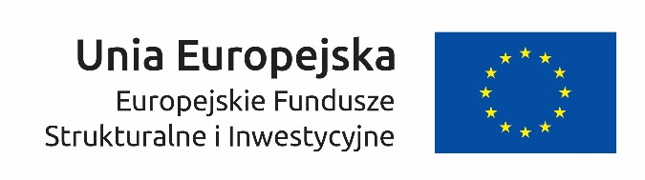

**11. Oznaczanie małych przedmiotów promocyjnych**

Jeśli przedmiot jest mały (np. długopis, ołówek, pendrive) i nazwa funduszu oraz nazwa programu nie będą czytelne, należy umieść znak Funduszy Europejskich z napisem Fundusze Europejskie (bez nazwy programu) oraz znak UE tylko z napisem Unia Europejska. Zawsze stosuje się pełny zapis nazwy „Unia Europejska” i „Fundusze Europejskie”.



W takich przypadkach nie trzeba stosować słownego odniesienia do odpowiedniego funduszu/funduszy lub odniesienia do Europejskich Funduszy Strukturalnych i Inwestycyjnych.

Beneficjent powinien każdorazowo rozważyć, czy małe przedmioty są na pewno skutecznym i niezbędnym narzędziem promocji dla Projektu.

Należy pamiętać, że zestawienia znaków z właściwymi napisami muszą być widoczne. Nie mogą być umieszczane np. na wewnętrznej, niewidocznej stronie przedmiotów. Jeśli przedmiot jest tak mały, że nie można na nim zastosować czytelnych znaków FE i UE, nie można go używać do celów promocyjnych. Celem przedmiotu promocyjnego jest bowiem informowanie o dofinansowaniu Projektu ze środków UE i realizowanego programu.

**12. Informacje dodatkowe**

Wszystkie szczegółowe informacje dotyczące obowiązków informacyjno-promocyjnych Beneficjentów opisane są w *Podręczniku wnioskodawcy i beneficjenta programów operacyjnych polityki spójności 2014-2020 w zakresie informacji i promocji.* Podręcznik ten jest dostępny na stronie internetowej [www.funduszeeuropejskie.gov.pl](http://www.funduszeeuropejskie.gov.pl) oraz na stronie [www.rpo.dolnyslask.pl](http://www.rpo.dolnyslask.pl) .